[上海市胸科医院联合国内知名学府发表 2 区论文，却遭读者质疑图片数据存疑](https://mp.weixin.qq.com/s?__biz=Mzk0ODcwOTAyMQ==&mid=2247498131&idx=1&sn=279294e71de99772a7e6993f0e2b5b09&chksm=c256f60083fc414c1d7d5f3b941727d3277e62210c5e9a4304722891cbc1fc20b3f6db354de2&scene=126&sessionid=1742746530)

柯南君[柯南科研](javascript:void(0);)2025-03-22 21:52:56浙江

Conan scientific research

**质疑资讯**

**科研诚信**

**撤稿披露**

2018年7月，上海市胸科医院（暨上海交通大学医学院附属胸科医院）、江苏大学医学院联合在Drug Design Development and Therapy（IF4.7003/2区）期刊上发表了一篇论文。在发表7年后，因图片组内重复在pubpeer上被读者质疑。论文题为“Development of novel rosuvastatin nanostructured lipid carriers for oral delivery in an animal model”（ 新型瑞舒伐他汀纳米脂质载体的研制）。

第一作者：上海市胸科医院的Jun Li 、Min Yang

通讯作者：江苏大学医学院的Wenrong Xu

论文信息

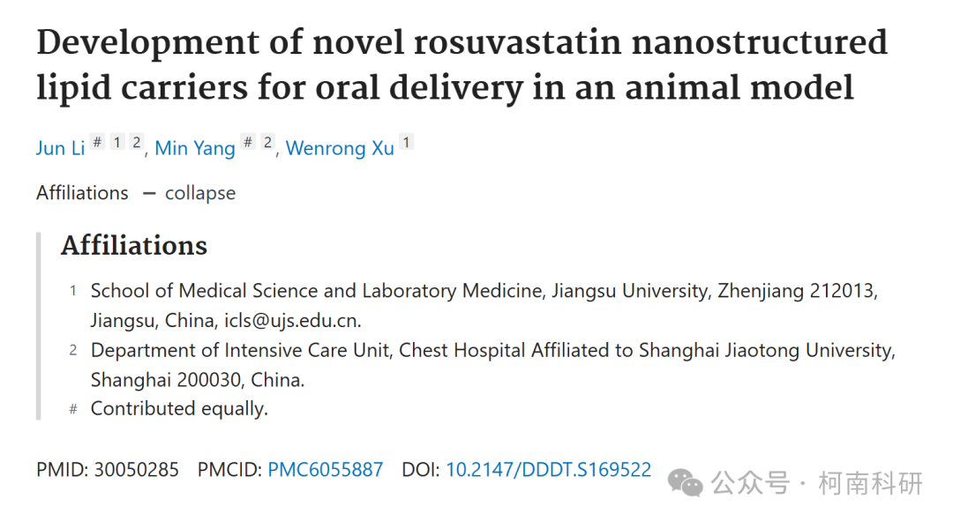

发表期刊

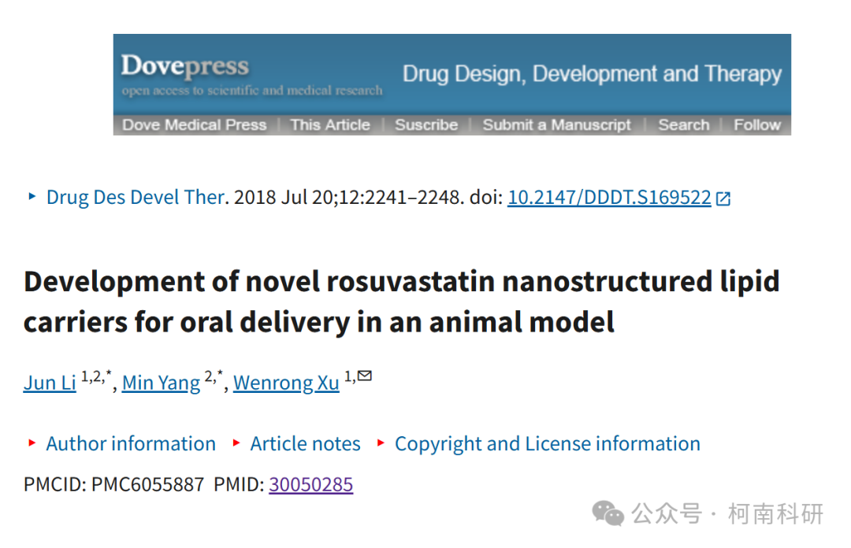

质疑内容

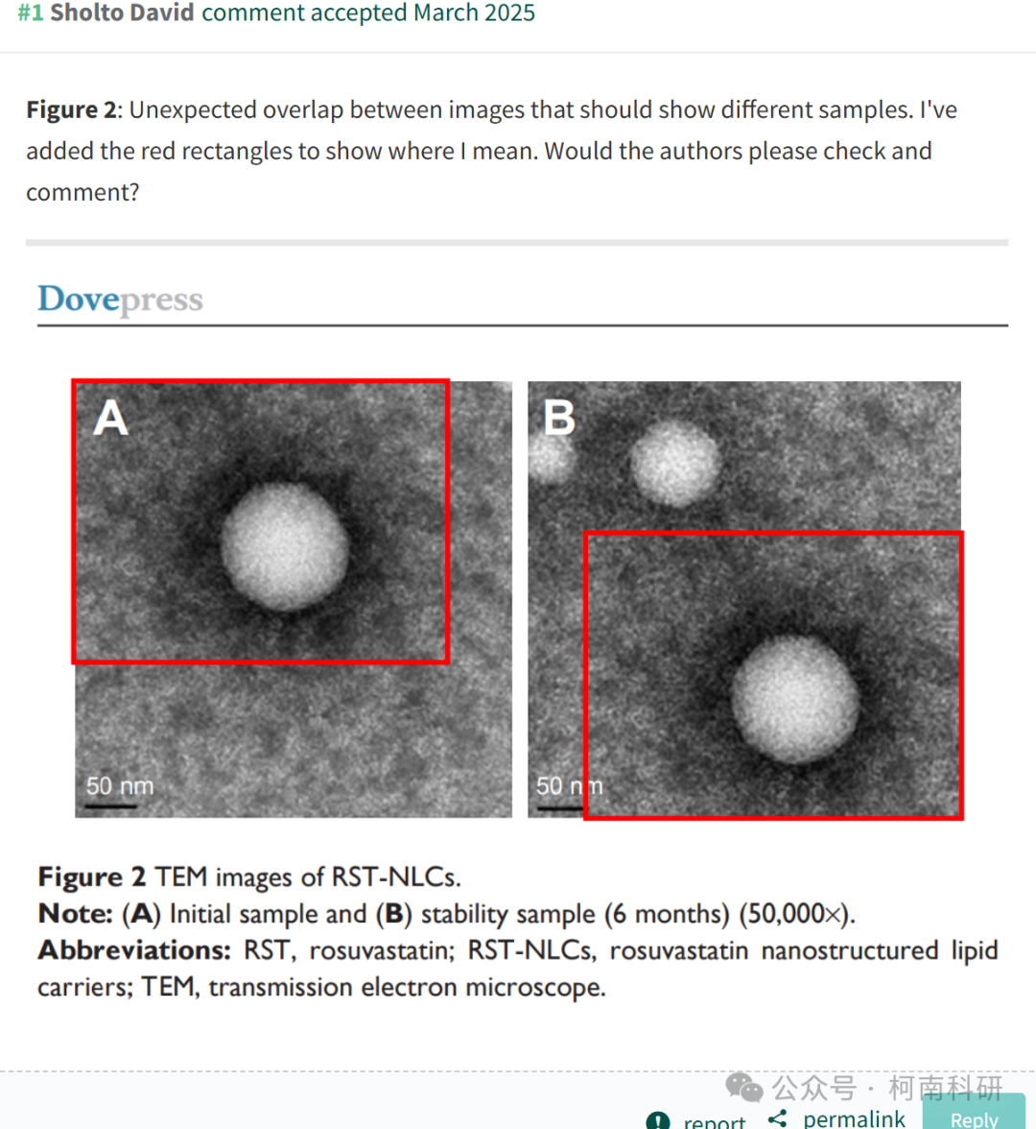

作者回应

针对上述质疑，尚未见到作者在www.pubpeer.com上的回应内容。

参考信息：https://www.pubpeer.org/publications/4C247FAC5B72247B8325791C3AD2E2

免责声明：信息来源于Pubpeer、Pubmed及相关期刊，提及人名均为音译！

对于文章内容的真实性、完整性、及时性本公众号不做任何保证或承诺，仅供读者参考！

如有侵权，请及时联系公众号后台！

**END**

**柯南科研  
关注最新科研生态，追踪撤稿文量，营造良好科研氛围**

